Activity Diagram – Game Nối Từ (Client – Server)
Activity Diagram
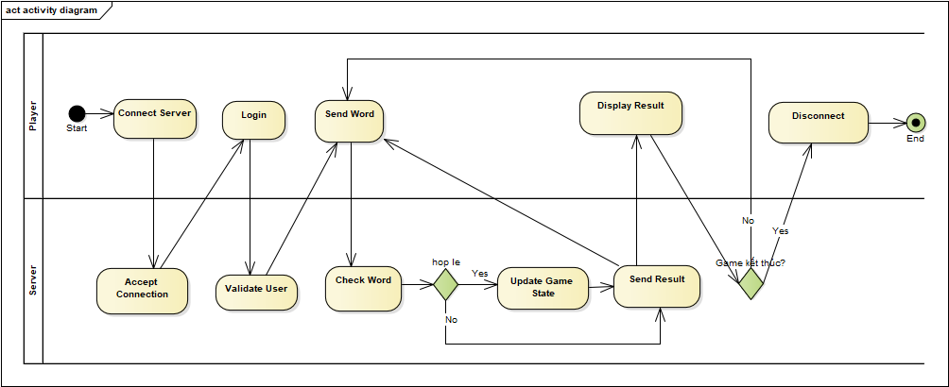
Activity Diagram mô tả luồng hoạt động giữa Client và Server trong game nối từ.

MÔ TẢ TỔNG QUAN
Sơ đồ Activity Diagram mô tả luồng hoạt động của hệ thống game nối từ theo mô hình Client–Server. Trong đó, Client gửi dữ liệu đầu vào từ người chơi, còn Server xử lý logic game, kiểm tra tính hợp lệ của từ và quản lý trạng thái trò chơi.
MÔ TẢ LUỒNG HOẠT ĐỘNG
- Giai đoạn 1: Kết nối
Người chơi bắt đầu bằng việc kết nối đến server (Connect Server). Server tiếp nhận kết nối (Accept Connection), sau đó người chơi thực hiện đăng nhập (Login) và server tiến hành xác thực người dùng (Validate User).
- Giai đoạn 2: Xử lý lượt chơi
Sau khi đăng nhập thành công, người chơi gửi từ (Send Word) đến server. Server thực hiện kiểm tra từ (Check Word) để xác định tính hợp lệ.
- Giai đoạn 3: Kiểm tra hợp lệ
Nếu từ không hợp lệ, server gửi kết quả về client (Send Result) và người chơi phải nhập lại từ mới. Nếu từ hợp lệ, server cập nhật trạng thái game (Update Game State).
- Giai đoạn 4: Phản hồi kết quả
Sau khi xử lý, server gửi kết quả về client và client hiển thị kết quả cho người chơi (Display Result).
- Giai đoạn 5: Vòng lặp và kết thúc
Hệ thống kiểm tra điều kiện kết thúc game. Nếu game chưa kết thúc, người chơi tiếp tục gửi từ mới. Nếu game kết thúc, client thực hiện ngắt kết nối (Disconnect) và hệ thống kết thúc.
GIẢI THÍCH VÒNG LẶP
Trong sơ đồ tồn tại hai trường hợp lặp: khi người chơi nhập từ sai thì phải nhập lại, và khi nhập đúng nhưng game chưa kết thúc thì tiếp tục lượt chơi. Do đó, luồng hoạt động quay lại bước “Send Word” trong cả hai trường hợp.

GIẢI THÍCH DECISION
Sơ đồ sử dụng các nút quyết định (Decision) để kiểm tra tính hợp lệ của từ và điều kiện kết thúc game, đảm bảo luồng xử lý đúng theo logic của trò chơi.

KẾT LUẬN
Activity Diagram giúp mô tả rõ ràng cách hệ thống vận hành, từ quá trình kết nối, xử lý dữ liệu đến khi kết thúc trò chơi, đảm bảo tính logic và dễ hiểu trong thiết kế hệ thống.

